系统需求分析

课题名称：航班预订课程设计

课题组员：戴东晖、薛可欣、张琦智、毛锐

完成时间： 2020/11/2

1系统介绍

1.1问题描述
随着网络的遍及，人们需求享受网络带来的方便、快捷和资讯的传播，并利用电脑进行网上活动。随着当前人们出行的需求越来越多，订购机票的需求也日益增多。为了解决人们一键订购机票，查询航班信息，购买附加服务如飞机保险，托运行李的需求，我们拟开发机票预订系统网站，方便人们在网站上订购机票。

1.2系统简介
本系统是机票预订系统，主要用户有旅客和管理员两种。旅客可以在系统上完成查询航班信息，机票预订，机票退订，购买行李额，购买保险，享受平台折扣，查询未出行订单和历史订单等功能。管理员可以在添加或删除航班，添加或更改航班座位价格，保险种类和价格，删除用户等操作。

1.3编写目的
本软件需求规格说明书的目的在于向读者表述“机票预订系统”的环境，系统的需求和所需的数据字典。这一文档计划由实现逻辑结构设计和物理结构设计的项目团队成员来使用。

2系统模块划分

2.1系统结构图
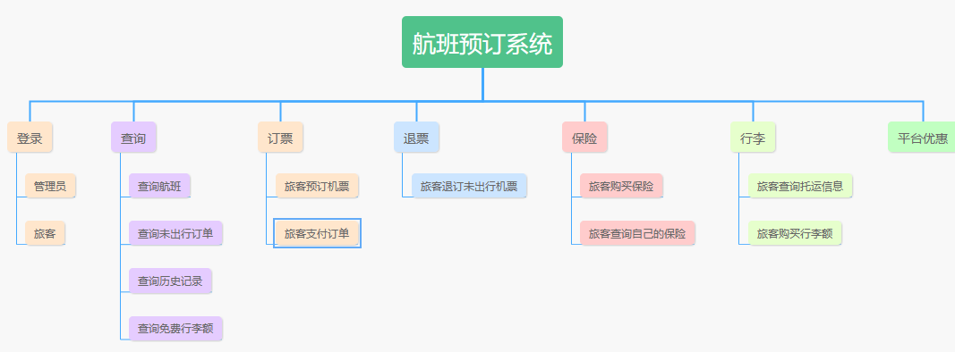

2.2各模块功能概述

登录：旅客、管理员
订票：预定机票，凭订单支付机票费用，生产支付凭证
退订：退订未出行机票
查询：查询航班，未出行订单，历史记录，免费行李额，保险信息
保险：旅客可以购买保险和查询自己已经购买的保险
行李：旅客可以购买超重行李额，查询自己的托运信息
平台优惠：旅客可以获取平台优惠
后台：管理员可以在添加或删除航班，增删改航班座位价格，增删改保险种类和价格，删除用户

3系统需求分析

3.1系统综合需求
旅客
- 旅客登录退出；
- 输入基本信息；
- 查询航班；
- 查询未出行订单；
- 查询历史出行订单；
- 查询保险信息；
- 查询平台优惠；
- 查询自己已购买的保险；
- 查询免费行李额；
- 进行机票预订；
- 在预订时选择需要的保险以及可选的优惠;
- 凭登机牌托运行李；
- 退订机票；
- 旅客购买超重行李额；
- 根据起飞地点时间机型查询航班；

航班管理员：
- 航班管理员登录退出；
- 添加或删除航班；
- 增删改每个航班的坐位信息；
- 根据航班号，对机票价格的同一进行涨价或降价
- 添加修改删除保险信息
- 查询每个航班的预定情况
- 最高权限。

3.2数据流图

【第0级】
用户登录时分为旅客和管理员两种，每个人有不同的权限。旅客拥有旅客权限，管理员拥有最高权限。
管理员（航空公司）主要工作是修改航班信息和选座信息
旅客可以查询选座信息和航班信息
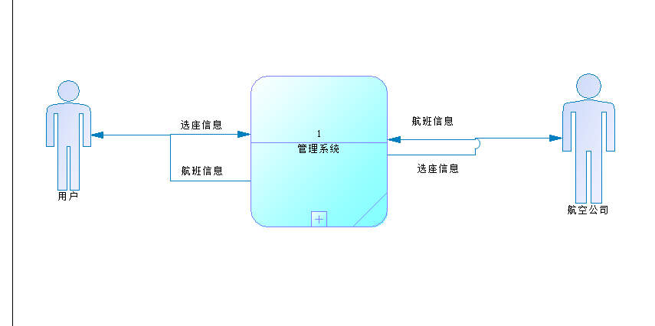
【第1级】
判断用户是否已经注册，判断输入 账号密码是否和账号及密码中的数据一致，一致则登录成功
旅客可以查询座位信息
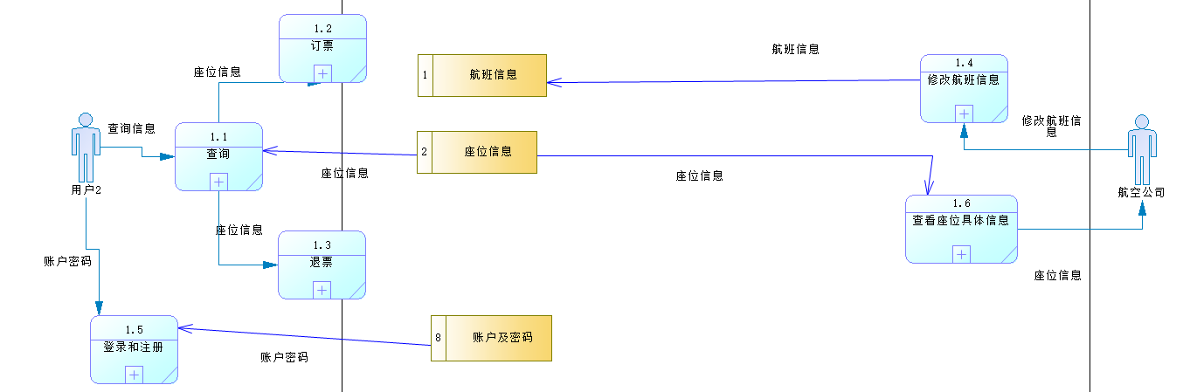
【第2级】

旅客经查询功能后，进行订票。
旅客可以选择查看免费行李额并购买超额行李重量
旅客可以查看保险并购买不同种类的保险
旅客在支付订单后（包括行李费用，保险费用，座位费用）
系统更新座位信息
系统为旅客生成付款凭证
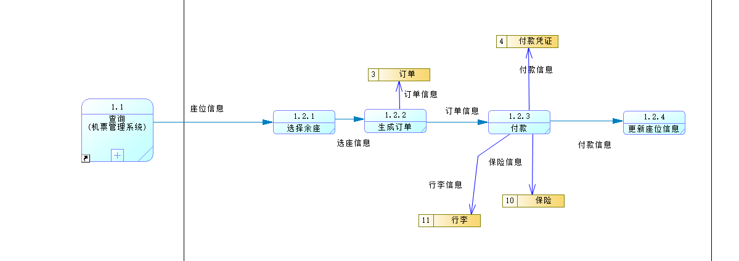

--用户经查询功能后，查询到未出行订单，进行退票。系统更新座位信息
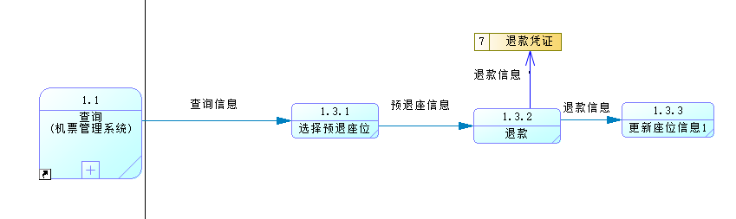
---用户基本登录功能，包含注册和登录

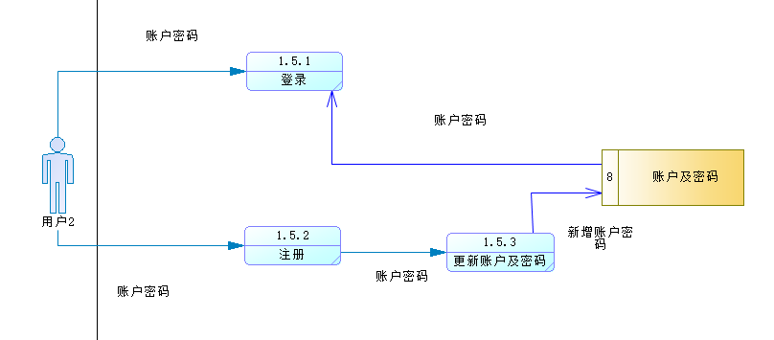

---航空公司修改航班信息（起飞时间，往返地，价格等）
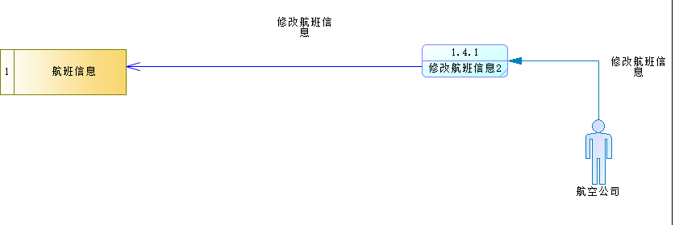

---航空公司总览座位信息，系统计算满座率
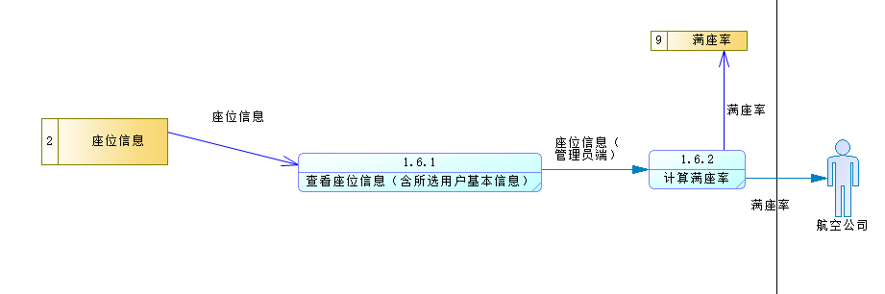

3.3数据字典

数据元素定义表
编号 | 数据元素名 | 别名 | 数据类型 | 数据长度 | 备注
E001 | 旅客姓名 |  | Characters | 20
E002 | 证件类型 |  | Variable characters | 15 | 身份证/护照/外国人永久居留身份证/港澳台居民居住证
E003 | 证件号码 |  | Variable characters | 20 | 身份证号/护照号/外国人永久居留身份证号/港澳台居民居住证号
E004 | 旅客性别 |  | Characters | 1
E005 | 出生日期 |  | Date
E006 | 旅客手机号 |  | Variable characters | 20
E007 | 旅客邮箱 |  | Variable characters | 20
E008 | 管理员姓名 |  | Characters | 20
E009 | 管理员编号 |  | Characters | 10
E010 | 航班号 |  | Variable characters | 20
E011 | 航班预订起飞时间 | 起飞时间 | Date & Time
E012 | 航班预订降落时间 | 降落时间 | Date & Time
E013 | 航空公司 |  | Variable characters | 20
E014 | 航班起飞地点 |  | Variable characters | 20
E015 | 航班降落地点 |  | Variable characters | 20
E016 | 机场名 |  | Characters | 20
E017 | 航站楼 |  | Characters | 20
E018 | 机型 |  | Characters | 20
E019 | 舱位名 |  | Variable characters | 5 | 头等舱/经济舱/商务舱
E020 | 座位数 |  | Integer
E021 | 航班座位号 |  | Characters | 5
E022 | 座位价格 |  | Float
E023 | 登机编号 |  | Variable characters | 20
E024 | 免费行李额 |  | Float
E025 | 用户名 |  | Variable characters | 20
E026 | 用户编号 |  | Variable characters | 20
E027 | 用户身份 |  | Variable characters | 20 | 普通旅客为旅客身份，管理员为管理员身份
E028 | 旅客登录密码 |  | Variable characters | 20
E029 | 折扣起始时间 |  | Datatime
E030 | 保险终止日期 |  | Datatime
E031 | 订单编号 |  | Variable characters | 20
E032 | 支付方式 |  | Variable characters |  | 中国银行/交通银行/农业银行/支付宝/微信
E033 | 座位号 |  | Characters | 5
E034 | 退票手续费 |  | Float
E035 | 实际退票金额 | 退票金额 | Float |  | 实际机票价格-退票手续费
E036 | 座位是否空闲 |  | Integer
E037 | 退款订单编号 |  | Variable characters | 20
E038 | 托运号 |  | Variable characters | 20
E039 | 超重重量 |  | Float |  | 行李重量-免费行李额
E040 | 行李超重费用 |  | Float
E041 | 管理员密码 |  | F |  | 超重重量*行李重量单价
E042 | 行李件数 |  | Integer
E043 | 行李重量 |  | Float
E044 | 保险价格 |  | Float
E045 | 保险类型 |  | Variable characters | 20
E046 | 保险起始日期 |  | Datetime
E047 | 具体的保障内容 |  | long Variable characters | 1024
E048 | 保险金额 |  | Float
E049 | 保险订单号 |  | Variable characters | 20
E050 | 受益人证件号码 |  | Variable characters | 20
E051 | 折扣终止时间 |  | Datetime
E052 | 折扣金额 |  | short Float
E053 | 折扣ID |  | Float
E054 | 投保人证件号码 |  | Variable characters
E055 | 管理员账户 |  | Variable characters
E056 | 订单总价 |  | Float

名字：旅客(Traveller）
别名：旅客信息;t
描述：预订机票所需的旅客基本信息
定义：旅客 = 旅客姓名（E001）+证件类型（E002）+证件号码（E003）+旅客性别（E004）+出生日期（E005）+旅客手机号（E006）+旅客邮箱（E007）+旅客登录密码（E028）
位置：P1.5.1-D8

名字：管理员(Adiministrator)
别名：管理员信息;a
描述：各个航空公司管理员基本信息
定义：管理员 = 管理员姓名（E008）+管理员编号（E009）+管理员密码+管理员账户
位置：P1.5.1-D8

名字：航班信息(Flight-information)
别名：fi
描述：旅客可以查询到的机票信息
定义：航班信息 = 航班号（E010）+航班预订起飞时间（E011）+航班预订降落时间（E012）+航空公司（E013）+航班起飞地点（E014）+航班降落地点（E015）+机场名（E016）+航站楼（E017）+机型（E018）
位置：D1

名字：座位信息(Flight-seat)
别名：fs
描述：每个飞机上所有座位分布
定义：座位信息=座位号（E021）+座位价格（E022）+航班号（）+座位是否空闲
位置：P1.1-D2

名字：订单(myorder)
别名：o
描述：旅客选中航班和座位产生订单
定义：订单=订单编号（E031）+折扣ID（）+保险编号（）+证件号码（E001）+托运号+订单总价
位置：P1.2.2-D3

名字：付款凭证(Payment-voucher)
别名：Pay;p
描述：每张订单付款后产生付款凭证，可用于查看相关信息和退票
定义：付款凭证=付款订单编号（E031）+支付方式（E032）+订单编号（E031）
位置：P1.2.3-D4

名字：退款凭证(Refund-vouher)
别名：Refund;r
描述：每张订单退款后产生退凭证，可用于查看相关信息
定义：退款凭证=退款订单编号（E037）+订单编号（E031）
位置：P1.3.2-D7

名字：行李（luggage）
别名：l
描述：旅客托运的行李
定义：行李 =免费行李额（E024）+托运号（E038）+超重重量（E039）+行李超重费用（E040）+行李件数（E042）+行李重量（E043）+证件号码

名字：保险（Insurance）
别名：i
描述：旅客可以选择购买保险
定义：保险 =保险价格（E044）+保险类型（E045）+保险起始日期（E046）+具体的保障内容（E047）+最大保险额（E048）+保险订单号（E049）+受益人证件号码（E050）+投保人证件号码（E054）+保险终止日期（E030）

名字：平台折扣（Discount）
别名：d
描述：平台给旅客购买机票的优惠
定义：平台折扣=折扣终止时间（E051）+折扣金额（E052）+折扣ID（E053）+折扣起始时间(E029)+证件号码

